Отчет о проведенных мероприятиях за январь по МБОУ «Иштуганская СОШ»
В связи с планом проведения Года родных языков в МБОУ «Иштуганская СОШ» прошли следующие мероприятия за январь 2021 года:
- Открытие декады Родных языков. Мероприятие общешкольное с привлечением активистов, направлено на ознакомление с планом работы Года родных языков. В процессе мероприятия было просмотрено мотивирующее видео о народах, населяющих поселок Иштуган.

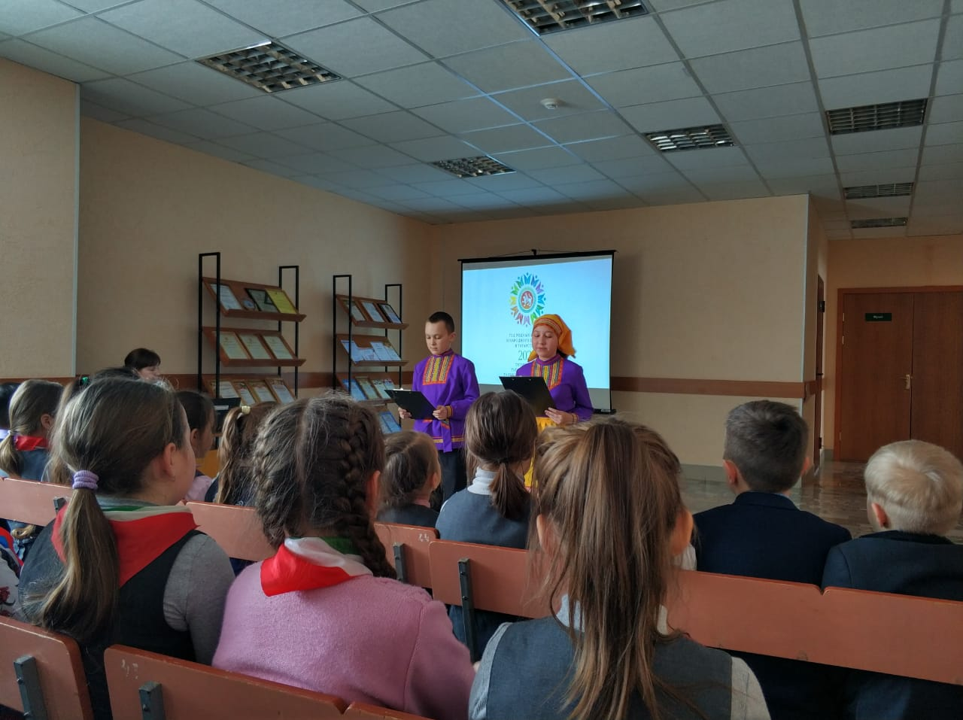

- Выставка. Для юных читателей была организована подборка художественных книг на русском, татарском, удмуртском языках.

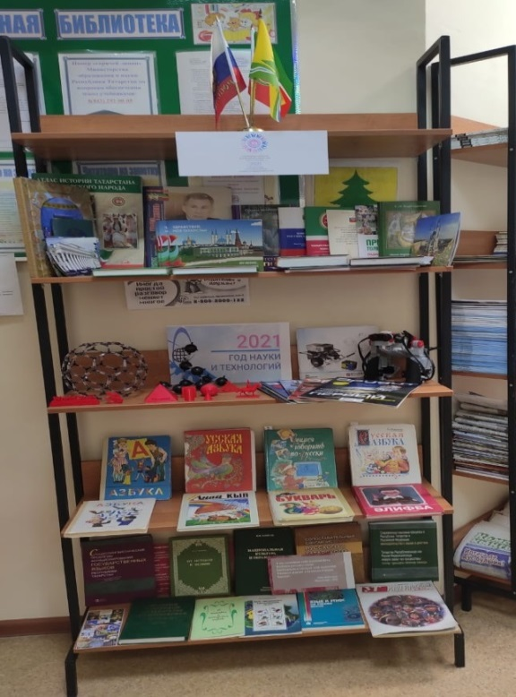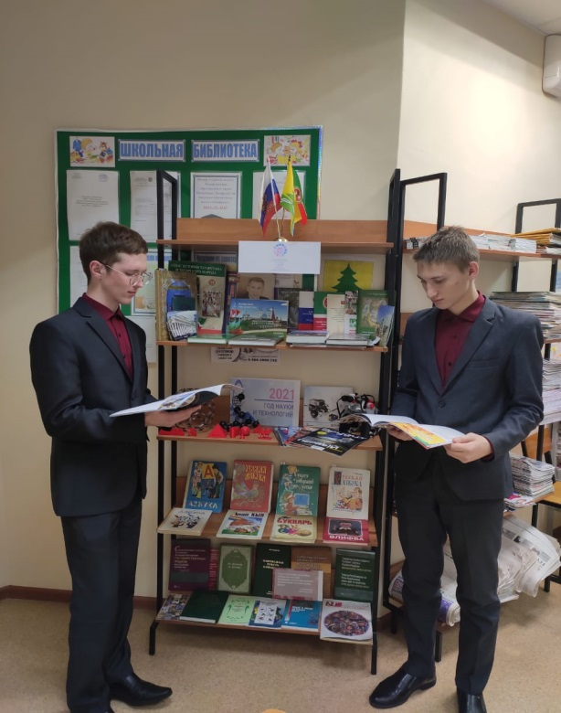

- Лингвистическая квест – игра «Полиглоты». Учителями – предметниками филологического цикла организована общешкольная квест – игра. Участники игры соревновались в языкознании, учились работать в команде, узнали новые слова.

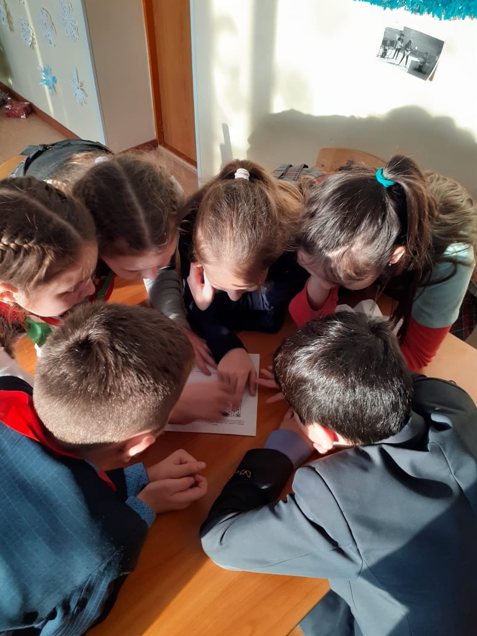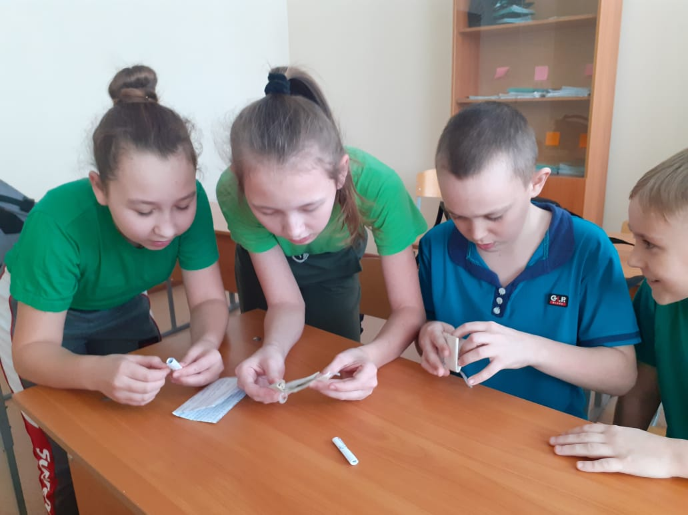

Мероприятия, направленные на приобщение к изучению родных языков, помогают в формировании целеустремленности учащихся, уважительного отношения к истории своей малой родины, сплачивают школьные коллективы, дают возможность развитию личностных качеств каждого ученика.

Директор школы Макаров А.В.

